《创新·融合·未来》2017年度表彰大会暨2018年度新春联欢晚会
2018年1月19日晚，温州市众成企业有限公司携手温州科教数码有限公司，在温州四季·花园国际宴会中心联合举办《创新·融合·未来》2017年度表彰大会暨2018年度新春联欢晚会，全体员工齐聚一堂，共襄盛宴。
伴随着喜气洋洋的开场舞蹈《欢聚一堂》，晚会正式拉开了序幕。首先，两家公司的领导上台发表新春贺词。总经理林炜总结了过去一年来互联网行业的蓬勃态势与新兴走向，以及众成企业在创建技术研发中心、加大创新研发资源投入、取得国家高新技术企业、浙江省高成长科技型企业等荣誉方面所作的努力和取得的成效，展望2018年在新的市场环境和国家政策下，众成企业在经营思路和运营管理等方面即将迎来的改变与创新。同时，林总对全体员工及家属表示最真挚的感谢和祝福，感谢大家二十年来风雨同舟，与公司齐发展，共奋进，同心同德为众成企业的成长贡献自己的力量。最后，两位领导举杯恭祝全体员工和全场来宾阖家安康，狗年兴旺，旺事如意，旺事顺心，干杯！
接着，公司对2017年度优秀员工予以表彰，颁发奖杯和奖金。按照工作业绩、工作技能、工作态度等指标，今年共评选出优秀员工8名、最佳业绩奖2名、最佳服务奖2名、最佳技术进步奖2名、最佳部门经理1名。公司对优秀员工辛勤的工作和爱岗敬业的精神给予肯定，鼓励他们继续努力，发挥模范带头作用，并号召全体员工向优秀员工学习，在未来的工作中力争上游，为个人和公司争取荣誉。获奖代表吴剑华感言，个人取得的成绩离不开公司提供的平台和身边同事的支持，今后他将不断提升自我，与团队、与公司共同成长。
表彰结束，联欢表演正式开始。节目的形式多种多样，精彩纷呈，有温州市著名歌手带来的歌曲联唱，百晓艺术团带来的小品，有热情激昂的爵士舞和激光舞，还有扣人心弦的杂技表演。而最精彩的，一定是由众成员工蔡景东呈现的魔术表演《魔幻之旅》，台风娴熟，技艺精湛，令人印象深刻。
《财神送财》节目，将整场晚会推向了高潮。全场嗨翻，激情飞扬，台上台下热情互动，传递招财进宝好运气，分享内心喜悦与感动。与此同时，大家举杯同乐，相互感激彼此的共事与陪伴，相互祝福彼此新年新气象，欢庆这节日的美妙时刻。
节目的间隙，是最受大家欢迎的心动时刻，即抽奖环节。今年公司设置了80个奖项，包括幸运奖超市购物卡40名，四等奖小米运动手环30名，三等奖科沃斯扫地机器人5名，二等奖黄金挂坠2名，一等奖Apple watch 2名，特等奖iphone8 plus 1名。此外，还有来自众成企业项总和科教公司潘总的2份神秘大奖，以及由爱普生公司赞助的爱普生智能运动手表5只。丰厚的奖品和超高的中奖率让晚会现场惊喜连连，所有人脸上都洋溢着幸福的笑容，带着好运气、好心情，满载而归。
金鸡报捷去，锦犬送春来。过去的一年结束了，今天又是新的起点，让我们团结进取，共同创造属于我们的事业，让我们奋勇向前，共同迎接美好的未来！

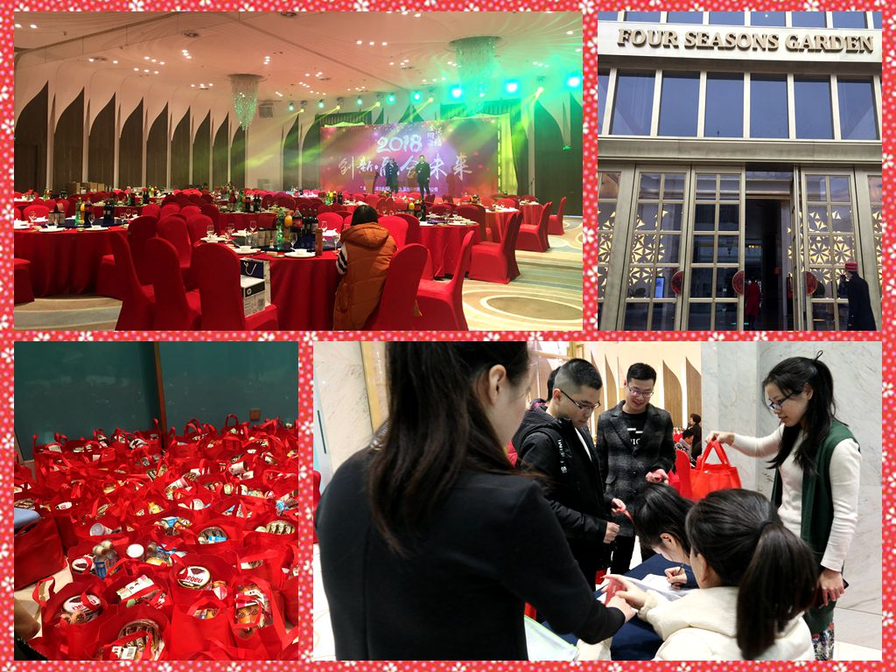
入场进行时
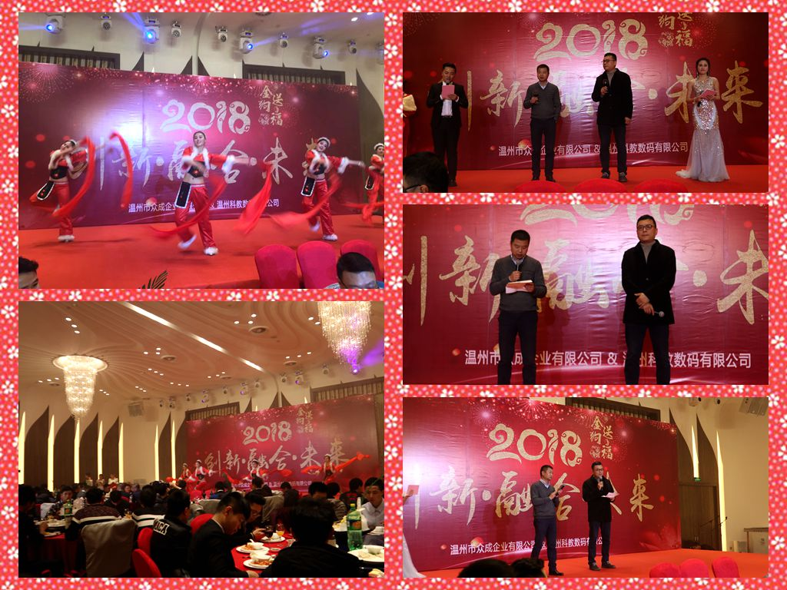
开场·祝酒
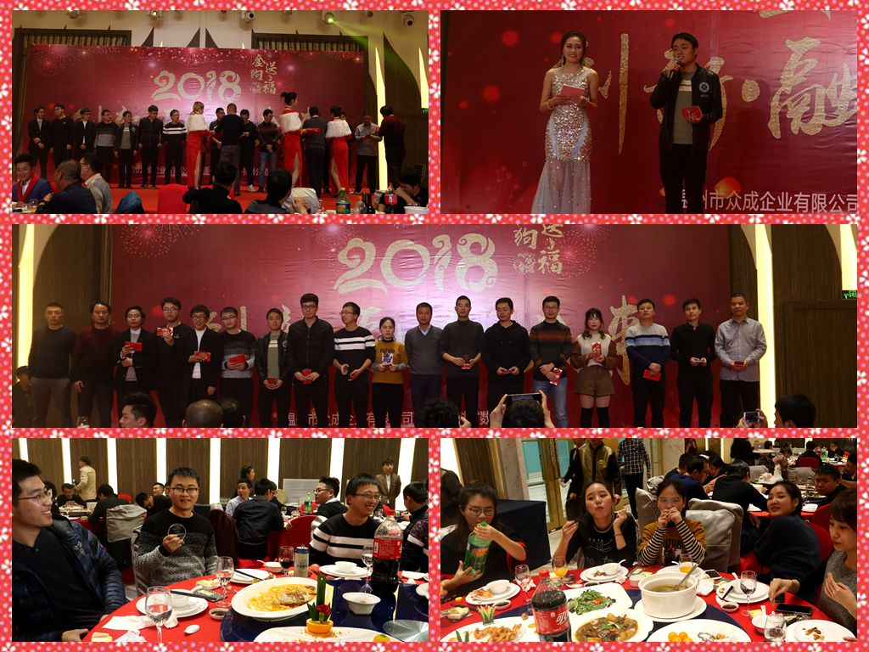
优秀员工表彰
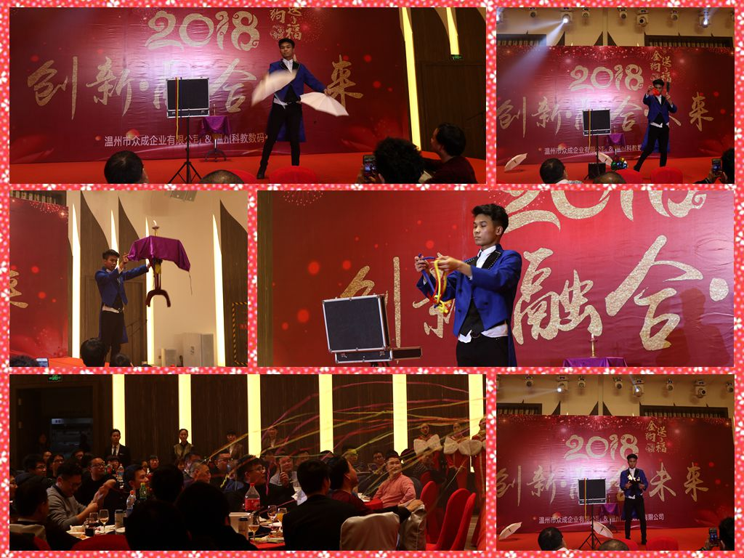
员工节目
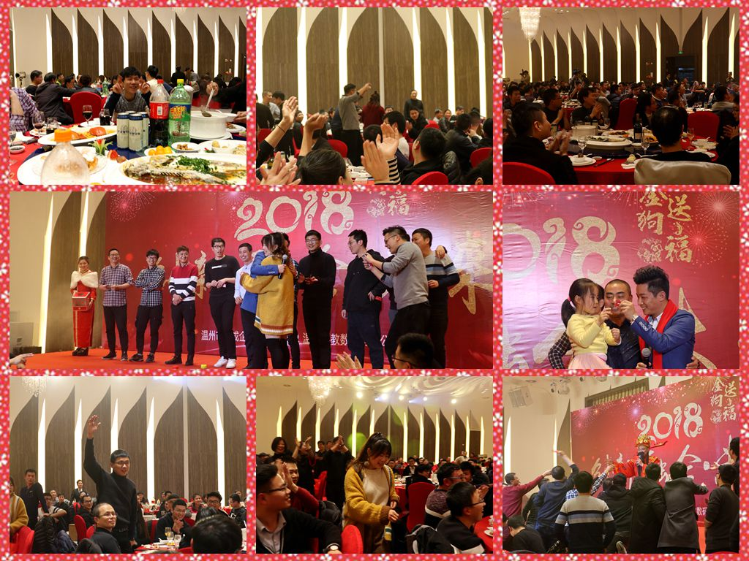
欢乐互动
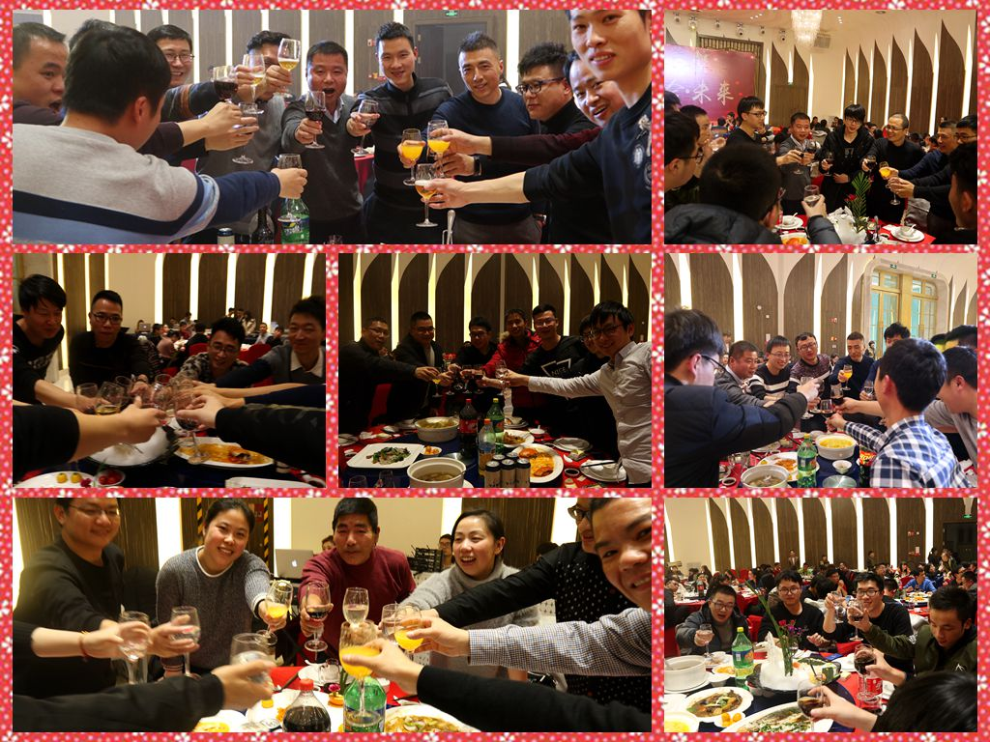
举杯欢庆
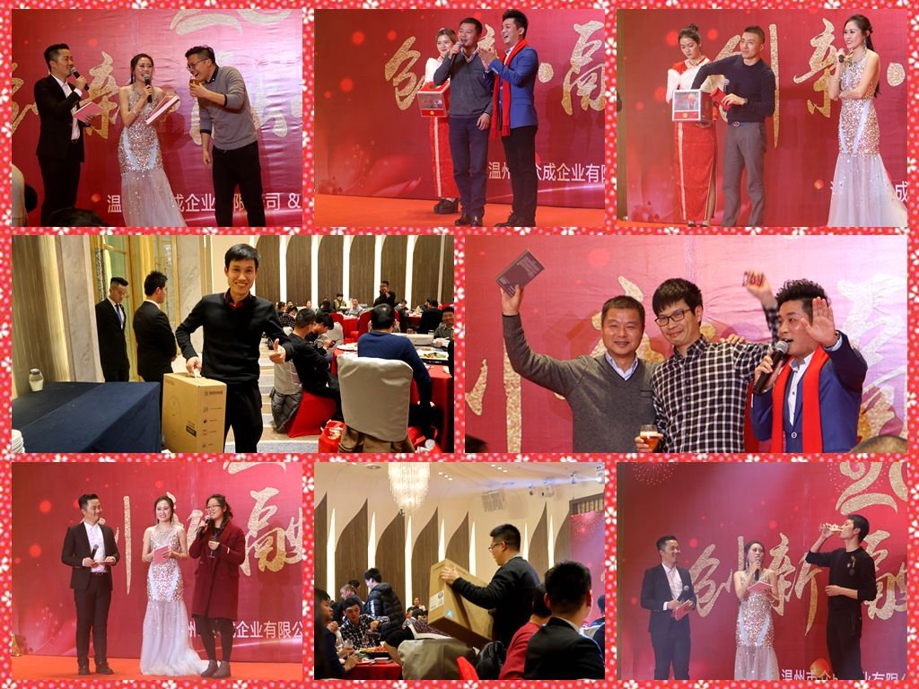
满载而归

